Linz, 22. Dezember 2010

HAUSER auf der EuroShop 2011, Messe Düsseldorf, 26. Februar bis 2. März 2011, Halle 16, Stand A22

„More than cooling“
HAUSER präsentiert auf der EuroShop 2011 energieeffiziente Systemlösungen, die mehr können als „nur“ kühlen

HAUSER, österreichischer Spezialist für Kältetechnik, stellt auf der EuroShop das Thema Energieeffizienz in den Mittelpunkt seines Messeauftritts. Neben Innovationen wie einem neuen energieeffizienten Wandkühlregal mit Glasdrehtüren oder der ersten Cube-Theke mit hundertprozentiger Einsicht, präsentiert HAUSER auch Komponentenneuheiten. Zu sehen sind unter anderem temporär nutzbare Glasdrehtüren, die bei Bedarf weggeklappt werden können und hochenergieeffiziente Rollos zur Nachtabdeckung sowie verschiedenste Varianten von energiesparender LED-Beleuchtung. Im Bereich der Anlagentechnik liegt der Fokus auf Heizen mit der Kälteanlage sowie der Präsentation von optimal abgestimmten Systemvarianten mit verschiedenen Kältemitteln. Neben einem transkritischen CO₂-System wird eine Weltneuheit – eine Hybridanlage mit dem nicht brennbaren Kältemittelgemisch Option XP10 – vorgestellt. Durch den Einsatz dieser Anlagen können 50 Prozent CO₂-Ausstoß eingespart werden. „HAUSER setzt sehr stark auf die Entwicklung neuer, innovativer Technologien im eigenen Haus. Auf der kommenden EuroShop stellen wir besonders energiesparenden Kältetechnik vor und geben im ‚Raum der Zukunft’ einen Einblick in künftige Design- und Funktionstrends“, gibt Hannes Hecher, Geschäftsführer von HAUSER, einen Ausblick auf die Messe.

Der österreichische Kühlmöbelhersteller wartet auf der EuroShop 2011 mit Innovationen in allen Bereichen auf. Ein aktueller Trend beim Einsatz von Kühltheken sind beispielsweise sogenannte Cube- oder Retrotheken. Diese Kühlmöbel mit geradem Glasaufbau wurden bis dato ausschließlich mit Stützen ausgeliefert, die oftmals die Sicht auf die Waren beeinträchtigten. HAUSER zeigt auf der Messe eine Cube-Theke ohne Stützen, mit hundertprozentiger Wareneinsicht, die einen hohen Warendruck garantiert.
Im Bereich Wandkühlregale stellt das Unternehmen zum einen das neue geschlossene Glasregal REGAS vor, das speziell für den Einsatz von energiesparenden Glasdrehtüren entwickelt wurde. Zum anderen wird das neue, energieeffiziente offene Wandkühlregal REGIUS präsentiert.

CO₂-Hybridanlage reduziert Treibhausgasemissionen
Auch im Bereich Anlagentechnik sind am HAUSER-Stand mit einer transkritischen CO₂-Kälte-Wärme-Verbundanlage sowie einer CO₂-Hybridanlage die neuesten zukunftsweisenden Trends zu sehen. Die Hybridanlage kombiniert das neue Kältemittel XP10 für den Normalkreislauf mit Kohlendioxid als natürliches Kältemittel für die Tiefkühlung. Mit beiden Lösungen wird der CO₂-Ausstoß der Kälteanlagen um 50 Prozent reduziert.

Innovative Kälte-Gesamtsysteme
Kühlmöbel sollten nicht isoliert, sondern immer im Gesamtsystem der Anlage betrachtet werden. Aus diesem Grund verfolgt HAUSER schon seit geraumer Zeit die sogenannte H-Pole-Strategie und bietet Produkte und Dienstleistungen zur Optimierung von Leistung und Energie aus einer Hand. Durch das Zusammenspiel von energieeffizienten Kühlmöbeln, darauf abgestimmten innovativen Kälteanlagen und Reglern, sowie der regelmäßigen Nutzung umfassender Serviceangebote wird es möglich, das größtmögliche Potenzial an Energieeinsparung zu erreichen. Ziel von HAUSER ist aber nicht nur die höchste Energieeffizienz, sondern das beste Produkt über den gesamten Lebenszyklus. Im Fokus stehen daher auch Warenpräsentation, Verkaufsförderung, Design und Dienstleistungen.

Innovationen live sehen
HAUSER legt bei der Entwicklung seiner System- und Anlagenlösungen großen Wert auf die partnerschaftliche Zusammenarbeit mit dem Kunden. Ein besonderes Highlight am Messestand wird deshalb der „Raum der Zukunft“ darstellen, in den die Besucher unter dem Motto „see the innovation“ eingeladen werden, um exklusiv einen Blick auf die Kühlmöbel der Zukunft zu werfen und über zukünftige Design- und Funktionstrends sowie ihre Anforderungen rund ums Kühlen zu diskutieren.

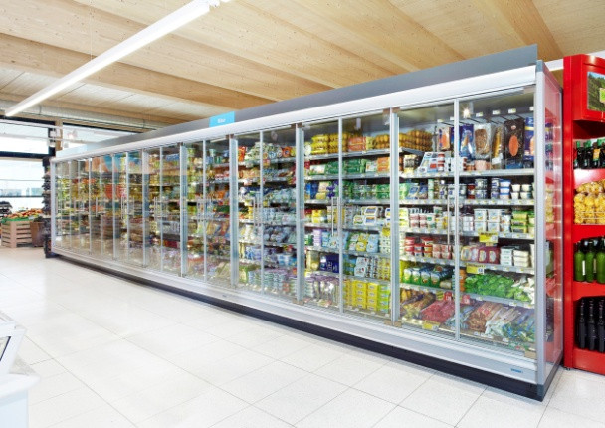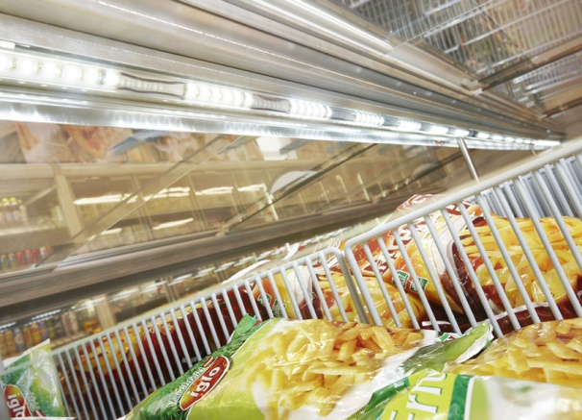
REGAS Glasregal mit energiesparenden Glasdrehtüren Durch Einsatz von LED-Beleuchtung wird die Warenpräsentation in den Kühlmöbeln verbessert

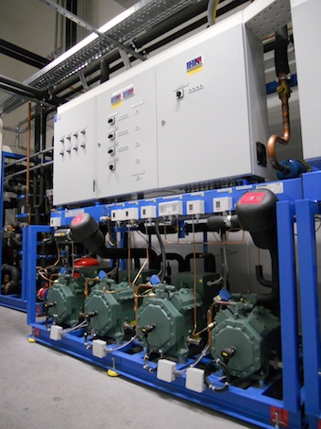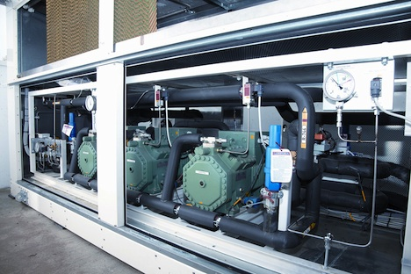
CO₂-Hybridanlage mit neuem Kältemittel Transkritische CO₂-Kälte-Wärme-
Opteon XP10 für den Normalkreislauf und Verbundanlage

Kohlendioxid für die Tiefkühlung

Die Bilder stehen auf www.press-n-relations.com zum Download bereit.

Weitere Informationen:  HAUSER GmbH – Ricarda Arzt  Am Hartmayrgut 4-6 – A-4040 Linz  Tel.: +43 732 732305-215 – Fax: +43 732 713113  arzt@hauser.com – www.hauser.com | Presse- und Öffentlichkeitsarbeit:  Press’n’Relations Austria GmbH – Barbara Hinger  Schwindgasse 10 – A-1040 Wien  Tel.: +43 1 907 61 48-11 – Fax: +43 1 907 61 48-15  bhi@press-n-relations.at – www.press-n-relations.com

Über HAUSER
Die HAUSER GmbH wurde 1946 als Service- und Montagebetrieb für kältetechnische Anlagen in Linz gegründet. Heute fertigt das Unternehmen mit Produktionsstandorten in Linz, St. Martin/Mühlkreis und Kaplice in Tschechien schlüsselfertige Kälteanlagen für Supermärkte, Diskontmärkte, Tankstellenshops, Gewerbe- und Industriebetriebe. 2009 erwirtschaftete das Unternehmen mit rund 560 Mitarbeitern einen Umsatz von 104 Millionen Euro. HAUSER exportiert in über 28 europäische Länder; die Exportquote liegt bei 75 Prozent.

